Пловдивски университет „Паисий Хилендарски”

Факултет по математика и информатика

Курсова работа

По дисциплина „Мобилни приложения“

На тема: „Списъкът на Дядо Коледа“

|  |  |
| --- | --- |
| Изготвил:  Ники Георгиев Манавски  Специалност:  Софтуерно инженерство, редовно  Факултетен номер: 1901321083 | Проверил:  доц. д-р Станка Хаджиколева |

Съдържание

1. **Увод3**
2. **Основни функционалности 3**
3. **Използвани технологии и библиотеки** **3**
4. **Потребителски инструктаж4**
5. **Архитектура на приложението8**
6. **Имплементации9**
7. **Заключение12**
8. **Библиография12**
9. **Списък с фигури12**
10. **Увод**

Целта на Курсовия проект „Списъкът на Дядо Коледа“ е да се изгради приложение, предоставящо удобно място за записване, тип „списък“ за служителите, облечени като Дядо Коледа от благотворителна организация. Там ще могат да се записват и запаметяват бързо, удобно и надеждно името и подаръка, който дадено дете е поискало при срещата си с Дядо Коледа на определените места(молове, детски градини, домове), както и адрес и имена на родителите(ако има такива), за да може в последствие точният подарък да бъде доставен.

Като подобно приложение, може да се ползва Бележник, вграден в телефон, но това би забавило и затруднило доста от служителите и забавило процеса. Докато с новото приложение и простият, но функционален интерфейс, записването става лесно и бързо, не е за подценяване и свързаността.

1. **Основни функционалности**

* Възможност за записване на име, подарък, адрес и родители
* Запазване в база данни и преглед
* Възможност за редакция на запис
* Възможност за изтриване на запис

1. **Използвани технологии и библиотеки**

* Език Java
* Android SDK
* REST Service [1]
* SQLite База данни

1. **Потребителски инструктаж**

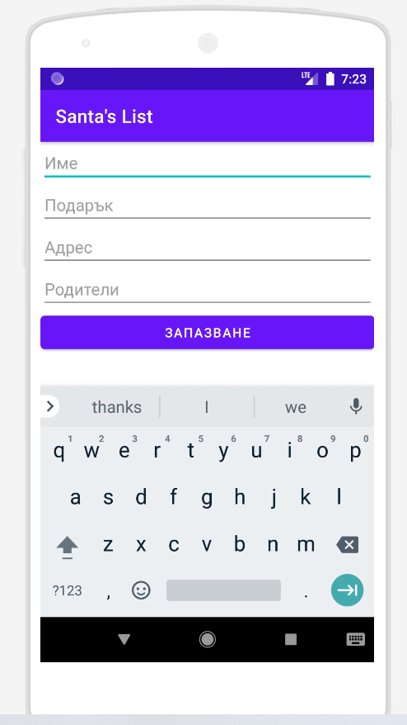

Фигура 1. Графичен потребителски интерфейс на приложението

Началният екран при стартиране на приложението е и основен за него. Веднага се предоставя възможност за запис в 4-те полета(Име, Подарък, Адрес, Родители).

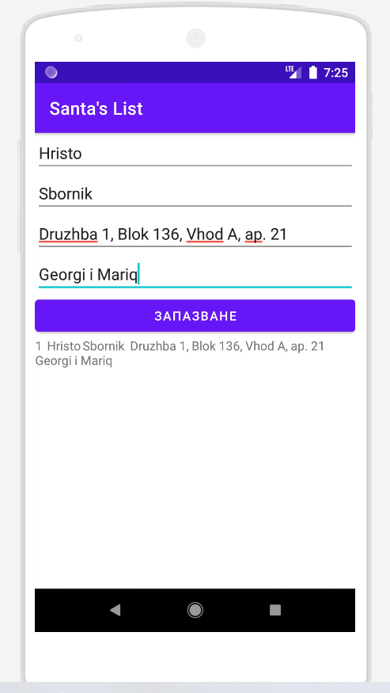

Фигура 2. Въвеждане и запазване на запис

Попълват се необходимите данни(не всички полета са задължителни) и чрез бутон „ЗАПАЗВАНЕ“, записът влиза в базата данни и се визуализира в списък, намиращ се под полетата за запис.

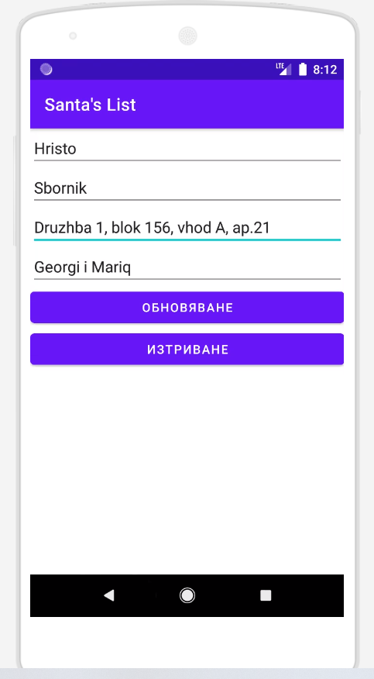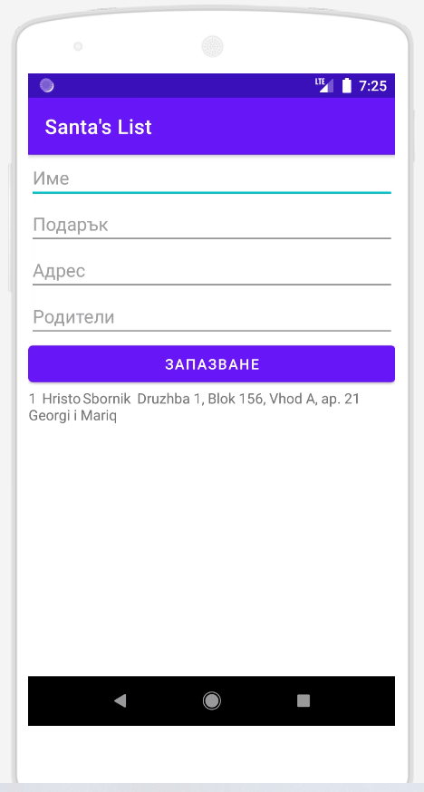

Фигура 3. Редакция

Чрез натискане върху някои от записите в списъка, се влиза във втори екран, където е и опцията за редактиране. Данните се зареждат автоматично в полетата за редакция и може да бъде направена промяна. Чрез бутон „ОБНОВЯВАНЕ“ промененият запис се запазва в списъка и се връща на началния екран.

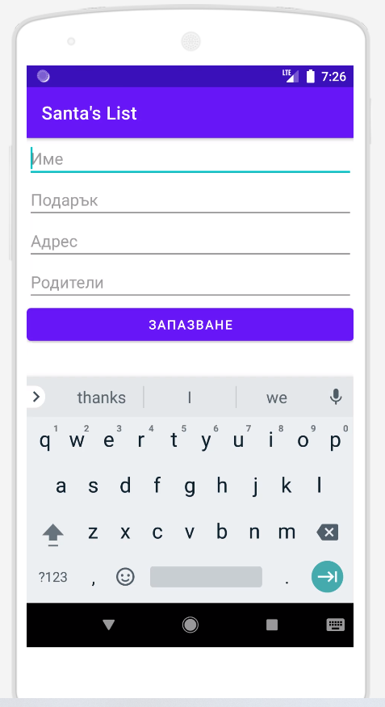

Фигура 4. Изтриване

Отново чрез натискане върху някой от въведените записи, се влиза във втория екран, а чрез натискане на бутон „ИЗТРИВАНЕ“, записът се изтрива от списъка(базата данни) и връщайки се автоматично в главния екран, приложението е готово да направи нов запис или просто да прегледа вече съществуващите записи в списъка, ако има такива.

1. **Архитектура на приложението**

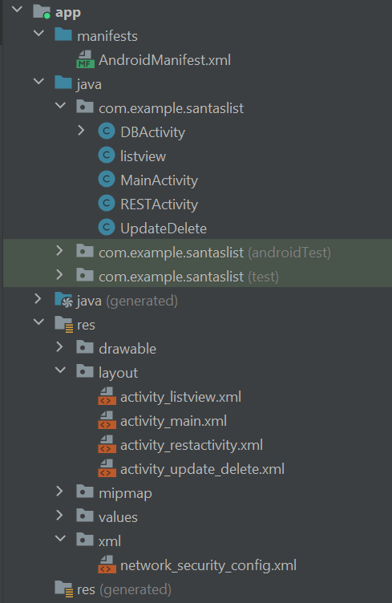

Фигура 5. Структура на проложението

* DBActivity е активити, съдържащо реализацията на Базата данни
* listview отговаря за визуализацията на записите чрез списък
* MainActivity е активитио на главния екран
* RESTActivity съдържа в себе си кода за реализация на REST API-то
* UpdateDelete отговаря за редакцията и изтриването на данни
* В папка layout се намират xml файловете, които изграждат интерфейсите на списъка, главния екран и редакционния екран
* В папка xml е конфигурационният файл, чрез който става възможна работата на REST с по-новите версии API-та [2]

1. **Имплементации**

* Kонфигурационният файл, чрез който става възможна работата на REST с по-новите версии API-та

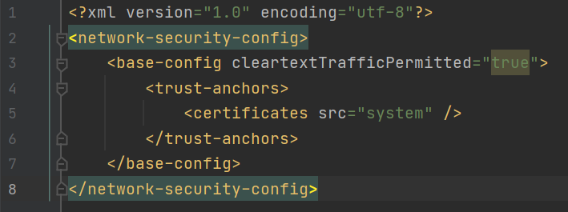

Фигура 6. xml network-securiy-config Код

* Реализация на бутон „Запазване“ от началния екран на приложението в MainActivity

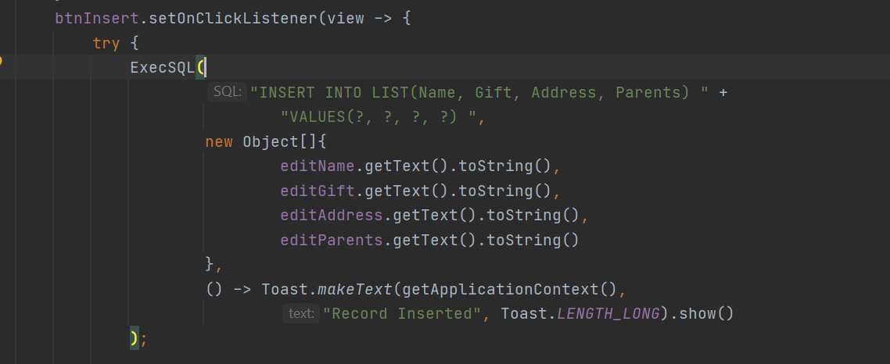

Фигура 7. Button Insert Код

* Реализация на бутон „Изтриване“ от началния екран на приложението в UpdateDelete

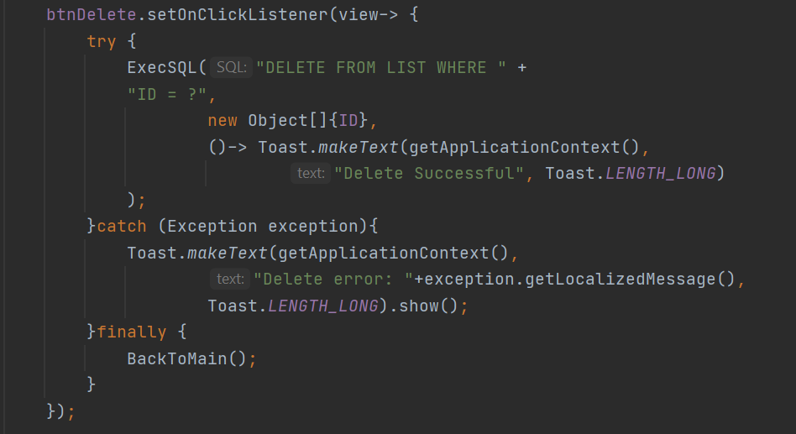

Фигура 8. Button Delete Код

* Реализация на бутон „Обновяване“ в от началния екран на приложението в UpdateDelete

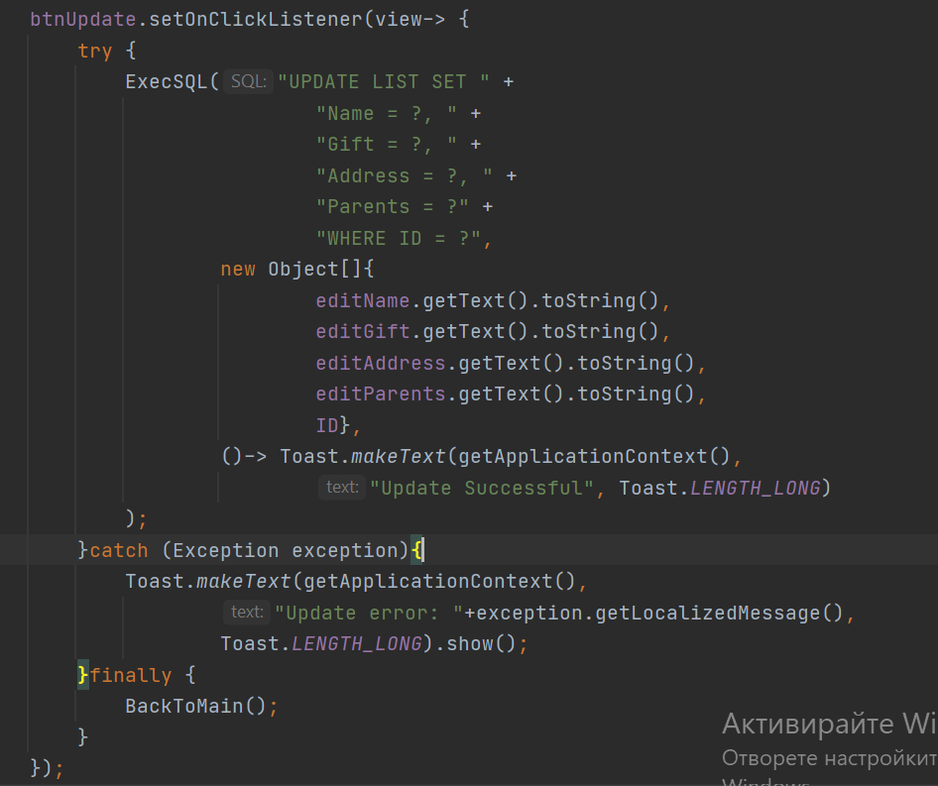

Фигура 9. Button Update Код

* Post method имплементация на Rest API в RESTActivity

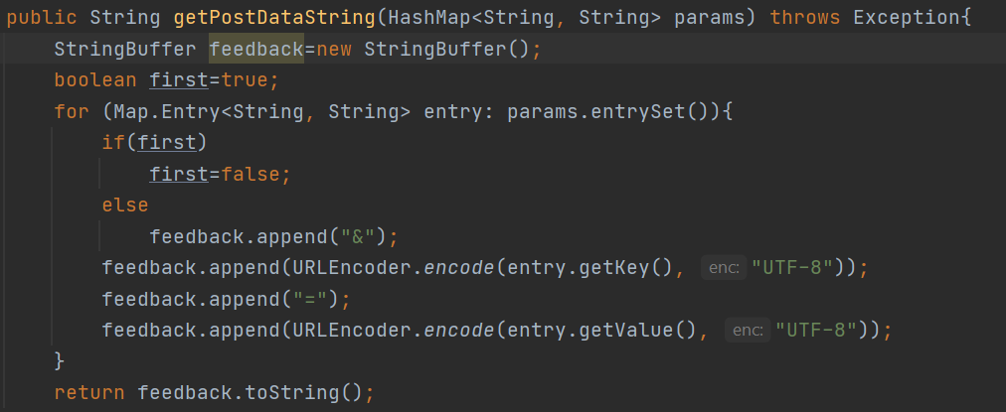

Фигура 10. REST API Код

* Дизайн на listview - списъкът от записи на Главен екран

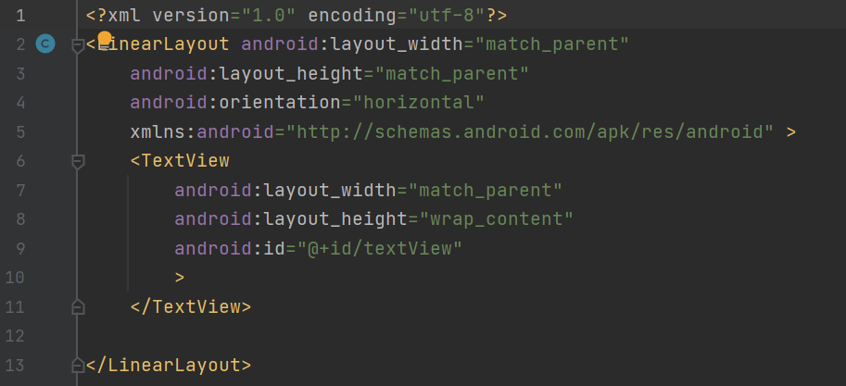

Фигура 11. listview xml Код

1. **Заключение**

Проектът беше изпълнен по първоначалния ми план за него. Изключение прави единствено дизайнът, от който не съм крайно удовлетворен. Но това оставя база за разработка и подобрение в следващи версии на приложението. Например: по-коледни мотиви и цветове.

Интерфейсът е изключително опростен и предоставя удобно поле за работа, дори за хора с ниска техническа грамотност. Записът се случва бързо и лесно, а при евентуална грешка, редактирането и премахването на запис се случва също толкова лесно.

|  |  |  |
| --- | --- | --- |
| [1] |  | [Онлайн]. Available: http://gp.gpashev.com:93/testTels/service.php |
| [2] |  | „Stack Overflow,“ [Онлайн]. Available: <https://stackoverflow.com/questions/45940861/android-8-cleartext-http-traffic-not-permitted>. |

1. **Библиография**
2. **Списък с фигури**

Фигура 1. Графичен потребителски интерфейс на приложението 4

Фигура 2. Въвеждане и запазване на запис 5

Фигура 3. Редакция 6

Фигура 4. Изтриване 7

Фигура 5. Структура на проложението 8

Фигура 6. xml network-securiy-config Код 9

Фигура 7. Button Insert Код 9

Фигура 8. Button Delete Код 10

Фигура 9. Button Update Код 10

Фигура 10. REST API Код 11

Фигура 11. listview xml Код 11